湛江市语言文字工作委员会办公室关于2022年第三期面向社会人员普通话水平

测试工作安排的通知

各普通话水平测试考点，社会各界有关人员：

2022年湛江市语言文字工作委员会办公室（以下简称“市语委办”）第三期面向社会人员普通话水平测试定于10月下旬开始报名并组织进行测试。现将有关事项通知如下：

一、网上报名

2022年我市第三期面向社会人员普通话水平测试实行网上报名，报名时间：10月15-20日，10月20日24时关闭网上报名功能。切勿通过中介或非官方网站、微信公众号、微博、QQ等渠道代报名，以免上当受骗和个人信息泄露。

根据国家普通话水平测试有关规定，考生只能选择其中一个测试站报名，因重复报名导致国家系统审核不通过的，视作此次报名无效。以下情况属于重复报名：一是在省内任何一个普通话测试站报名成功但未完成测试的；二是已参加了测试但未公布成绩的。

（一）报名条件。根据《普通话水平测试管理规定》（教育部令第51号），社会其他人员（包括在境内学习、工作或生活3个月及以上的港澳台人员和外籍人员）均可报名参加我市2022年第三期面向社会人员普通话水平测试。

（二）报名程序。考生需在报名期间登陆微信公众号“师圈”并按限定时间内进行缴费。

**1.进入报名程序：**

**方法一**：微信扫下方公众号二维码：

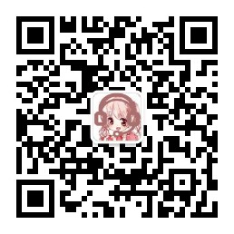

**方法二：**在微信主页→点击放大镜公众号→输入“师圈”搜

索，找到如下图所示名称为“师圈”的公众号并进入。

进入“师圈”公众号后，按步骤完成报名。

**2.填写考生信息**：在考试报名的“考试”栏，点击“个人信息”，填写考生信息（无需提交照片，一律在考试当天现场进行免费拍照），并点击“保存信息”。

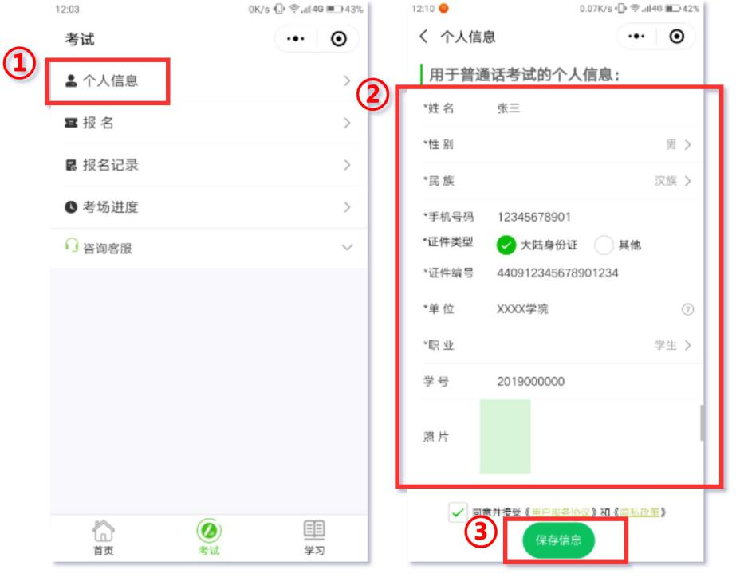

**1.考试报名：**返回小程序“考试”栏，点击“报名”，按要

求填写相关信息，核对信息并点击“确认”（信息必须与身份证一致，报名成功后信息不能修改）。在报名有效时间范围内，选择对应的测试站（湛江市普通话测试站），点击“下一步”，选择符合本人条件的考试任务，最后点击“报名”。

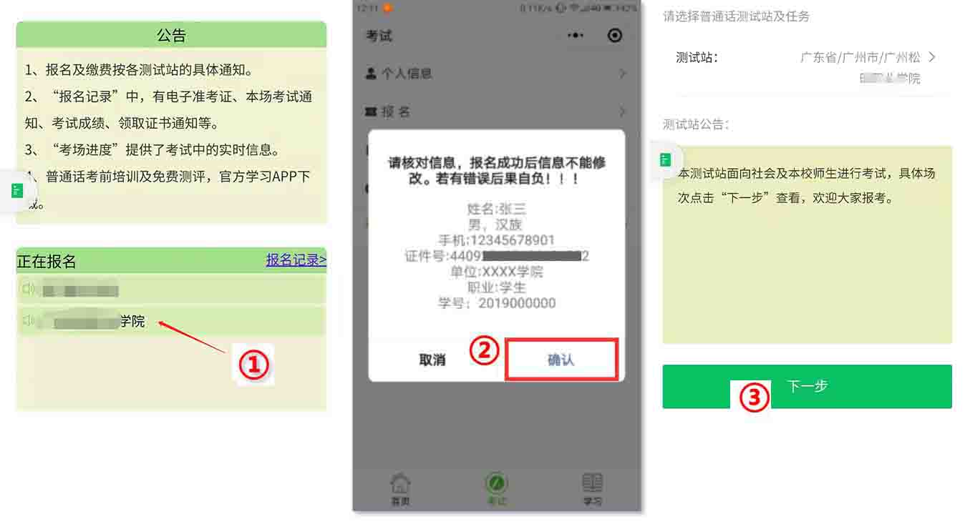

二、缴费确认

考生信息确认的流程为：获取缴费通知书号→缴纳测试费→考前三天内（如：测试时间为星期六、日，即星期三、四查看，如有疑问，必须在星期四前与各考点或市语委办联系解决）查看电子准考证并保存。

（一）缴纳测试费。报名成功后，考生须于10月22-23日前通过网上缴费或银行缴费的方式缴纳普通话测试费。

**1.网上缴费方式。**

**（1）获得“湛江市非税收入缴款通知书号”和“执收单位编码”：**打开“师圈”公众号→点击“考试”栏→点击“报名记录”→点击“详情”→复制“缴费通知书号”（粘贴后可看到内容）和“执收单位编码**：**440800156”。

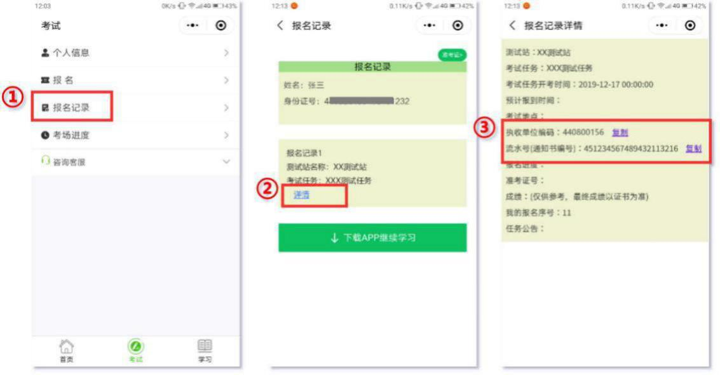

**（2）在公众号完成缴费：**打开微信主页→右上角放大镜→公众号→输入“广东财政”→点击右上角“关注”→进入“政务服务”→选择“公共服务支付平台”。在对应位置粘贴查询到的“缴费通知书号”和“执收单位编码”，按要求输入验证码后点击“查询”并根据提示完成缴费（请截图保存缴费记录以便核查）。

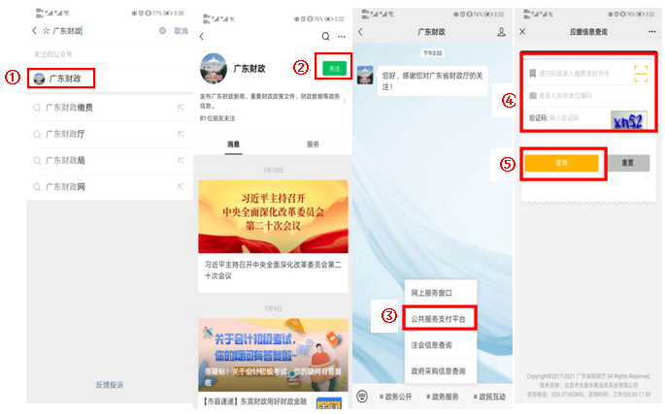

**2.银行缴费方式。**

选择此种缴费方式的考生须在10月21日（上午9：00-11:00，下午3:00-5:00）凭身份证原件（如代办的，须出示委托书和代办人的身份证或有效证件的原件）直接到湛江市教育局6楼基建财务科（606室）打印“湛江市非税收入缴款通知书”，扫描缴款通知书上的二维码按要求操作完成缴费（请截图保存缴费记录以便核查）。

**3.测试收费标准。**

根据《广东省物价局关于调整普通话水平测试收费标准的复函》（粤价函〔2010〕592号）的规定，其它人员测试费收费标准为50元/人•次、在校学生收费标准为25元/人•次，从2018年起我市各测试考点不再组织考前培训。

已通过网上报名成功但未在限定的缴费日期内进行缴费的，视为本次报名作废，市语委办有权删除其网上报名信息。

（二）获取准考证。电子准考证获取方式：在“师圈”公众号中，点击“报名记录”→点击右上角的“准考证”即可看到电子准考证，请截屏保存（1.为提倡环保，无需打印纸质版准考证；2.没有采用微信小程序拍照者是没有照片的，可忽略，测试当天现场有免费拍照）。

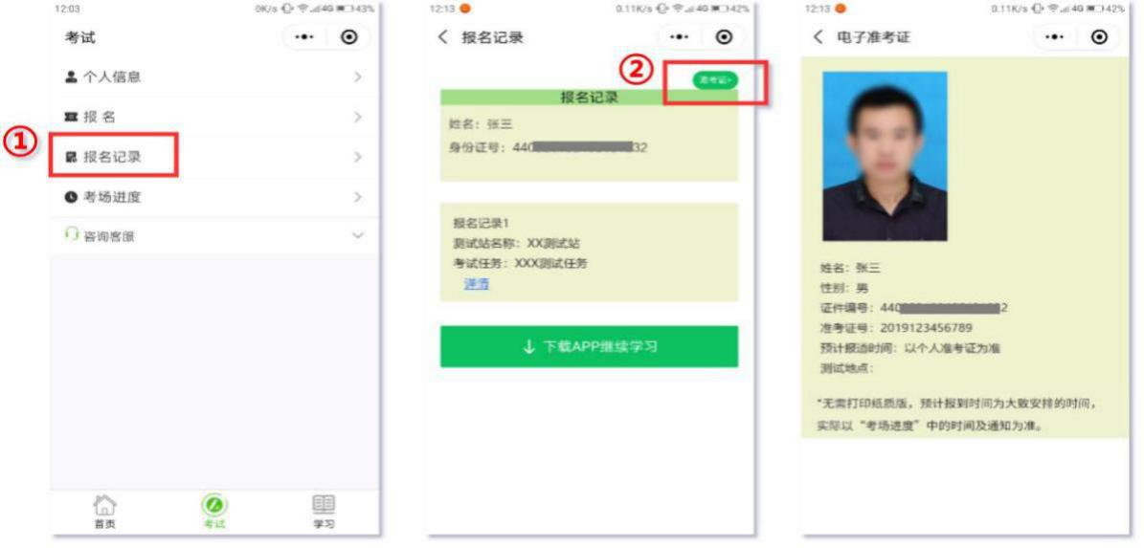

考生必须严格按照准考证规定的时间和考点参加测试，因错过测试时间、测试考点导致缺考的均不安排补考，待2024年或其他时间重新报名测试。

（三）在校生资格审核。在校生在测试当天检录时，同时携带身份证、学生证或学籍证明文件进行资格审核完成资格审核，若弄虚作假或不能提供材料者不能进行测试。

三、测试安排

根据新冠肺炎疫情防控常态化工作要求和每个考点的设备设施条件，将采用“限额”的方式报名，每天定额测试人数，其中每个测试日服务能力为：市八中考点（霞山区）500人、湛江幼专（廉江校区）考点500人、雷州开放大学考点250人、市招生考试服务中心（赤坎区，以下简称“市招考中心”）考点380人，市语委办将根据各考点的服务能力设置报名人数，额满即止。

各考点10-11月份计划安排：市八中考点和市招考中心考点各4场，湛江幼专（廉江校区）考点和雷州开放大学考点各安排2场，报名前请考生务必核对清楚相应的考点和场次再进入填写个人信息，对号入座，并按规定完成报名和缴费流程。各考点的测试时间安排如下：

（一）市招考中心考点（赤坎区）。测试时间为：11月8、9、12、13日；地点：湛江市招生考试服务中心；地址：赤坎区寸金二横路10号；联系人：詹老师 ，联系电话：0759-3366818 。

（二）市八中考点（霞山区）。测试时间为：11月5、6、12、13日，地点：湛江市第八中学；地址：霞山区绿塘路63号。

（三）湛江幼专（廉江校区）考点。测试时间为：10月29、30日；地点：湛江幼儿师范专科学校（廉江校区）；地址：廉江市黄村街17号；联系人：刘付老师，联系电话：0759-6606006。

（四）雷州开放大学考点（雷州市）。测试时间为：10月29、30日；地点：雷州开放大学；地址：雷州市群众大道10号；联系人：林老师，联系电话：0759-8492665。

四、其他事项

为维护考场秩序，保证普通话水平测试工作顺利进行，保障考生在测试中和测试后的权益，考点和考生要掌握了解我市普通话水平测试的其他事项和要求。

（一）严格考纪

普通话水平测试是根据《国家通用语言文字法》和教育部、国家语言文字工作委员会有关政策性文件组织的国家级考试，各考点要高度重视、严密组织、严肃考风考纪，确保平安测试；对于考场工作人员违反考场纪律的、视情节予以批评教育，情节严重的提请其所在单位给予行政处分；对于考生违反考场纪律的，取消其测试成绩并禁考24个月，情节严重的提请其所在单位给予行政处分。

（二）严格落实防疫工作

为做好考试期间疫情防控工作，加强考务管理，本次考试考生需遵守以下防控要求，不便之处敬请谅解：

1.考生自觉落实考前连续14天自我健康监测，对于14天内有过国内中高风险等疫情重点地区旅居史和接触史的考生不得参加考试。

2.考生进场前测量体温，如出现体温异常（体温高于37.3摄氏度），或出现疑似新冠肺炎症状（发热、干咳、乏力、鼻塞、流涕、咽痛、腹泻等）的考生，不得进入考场参加测试。

3.考生必须遵守考场的规定和要求，自觉佩戴好口罩，持电子准考证和身份证参加测试，自觉服从考场工作人员的安排，配合做好体温测试、出示“粤康码”“行程卡”“48小时内核酸检测阴性报告（纸质版或电子版均可）”等疫情防控相关工作，非绿码不得参加考试。

4.各考点要严格落实疫情防控各项工作要求，按属地管理原则及时向当地疫情防控指挥部办公室报备考试任务，配齐配足医务人员及疫情防控相关物资，做实做细疫情防控相关措施，切实保障广大考生和考务人员生命安全和身体健康。

（三）成绩查询

考生在完成普通话水平测试20个工作日后，可登陆“全国普通话培训测试信息资源网”（网址：https://www.cltt.org/#/webHome）按要求输入个人信息（姓名和身份证号）或打开“师圈”公众号→考试→成绩查询查询本人成绩。

（四）证书发放

**1.**按照国家语委关于印发《普通话水平测试等级证书管理办法》的通知，考生在“测试成绩发布之日起15个工作日内，由国家测试机构向省级语言文字工作部门或者省级测试机构发放等级证书”。从国家→省→市→各考点逐级下发证书，需要约40个工作日，具体发放时间请考生留意湛江市教育局官网（关注官方微信公众号“湛江市教育局”）或打开“师圈”微信公众号→考试→报名记录→查看详情→考试公告中查看市语委办发布的关于领取普通话水平测试等级证书的通知（公告），并在限定日期内自行到所参加测试的考点领取普通话水平测试等级证书，领取证书需要出示电子准考证和考生身份证原件。

2.根据《普通话水平测试管理规定》（中华人民共和国教育部令第51号），普通话水平测试等级证书分为纸质证书和电子证书，二者具有同等效力。纸质证书由国务院语言文字工作部门统一印制，电子证书执行《国家政务服务平台标准》中关于普通话水平测试等级证书电子证照的行业标准。纸质证书遗失的，不予补发，可以通过国家政务服务平台查询测试成绩，查询结果与证书具有同等效力。

因此纸质证书原则上须考生本人到现场领取，若考生无法到现场领取而选择申请快递方式的，需注意以下三点：**一是**打开“师圈”微信公众号→“考试→成绩查询→申请快递证书（务必认真阅读“申请快递证书须知”）→填写收件信息（务必将收件人姓名、手机号及收件详细地址写清楚，否则无法正常邮寄）；**二是**快递证书所产生的费用由考生本人承担（到付）；**三是**证书在快递的过程中可能出现因其他因素造成损坏或遗失的现象。

湛江市语言文字工作委员会办公室

2022年10月11日

公开方式：主动公开

抄送：各县（市、区）教育局。

校对人：黄晓平